Общество с ограниченной ответственностью «Ацтек 2»
654031, Кемеровская область, г. Новокузнецк, ул. Первостроителей, 13, тел. 52-51-38, факс 52-55-20
ИНН 4218104238 ОГРН 1084218000712 КПП 421801001

Пояснительная записка
К дизайну–проекту благоустройства дворовой территории по адресу:
проспект Советской Армии 14

Утверждаю:
Генеральный директор ООО «Ацтек 2» А.С.Житников
Дизайн –проект благоустройства разработан для подачи заявки о включение дворовой территории многоквартирного дома № 14 по проспекту Советской Армии в муниципальную программу «Комплексное благоустройство территорий Новокузнецкого городского округа» в рамках реализации приоритетного проекта «Формирование комфортной городской среды»
1.Общие данные
Земельный участок имеет кадастровый номер 42:30:0412009:17 и расположен по проспекту Советской Армии в Заводском районе города Новокузнецка. Площадь земельного участка составляет 3331,0 м2 в том числе площадь застройки 1445,0 м2. На участке расположен пятиэтажный двухподъезный жилой дом № 14 1962 года постройки, общая площадь жилых и жилых помещений составляет 4039,8 м2
2.Современное состояние
На сегодняшний день дворовая территория многоквартирного дома № 14 по проспекту Советской Армии имеет неудовлетворительное состояние. Ремонт не проводился долгое время. Недостаточно мест для временного хранения легкового автотранспорта.
На существующем проезде вдоль дома бордюрный камень и асфальтовое покрытие имеют значительные разрушения.
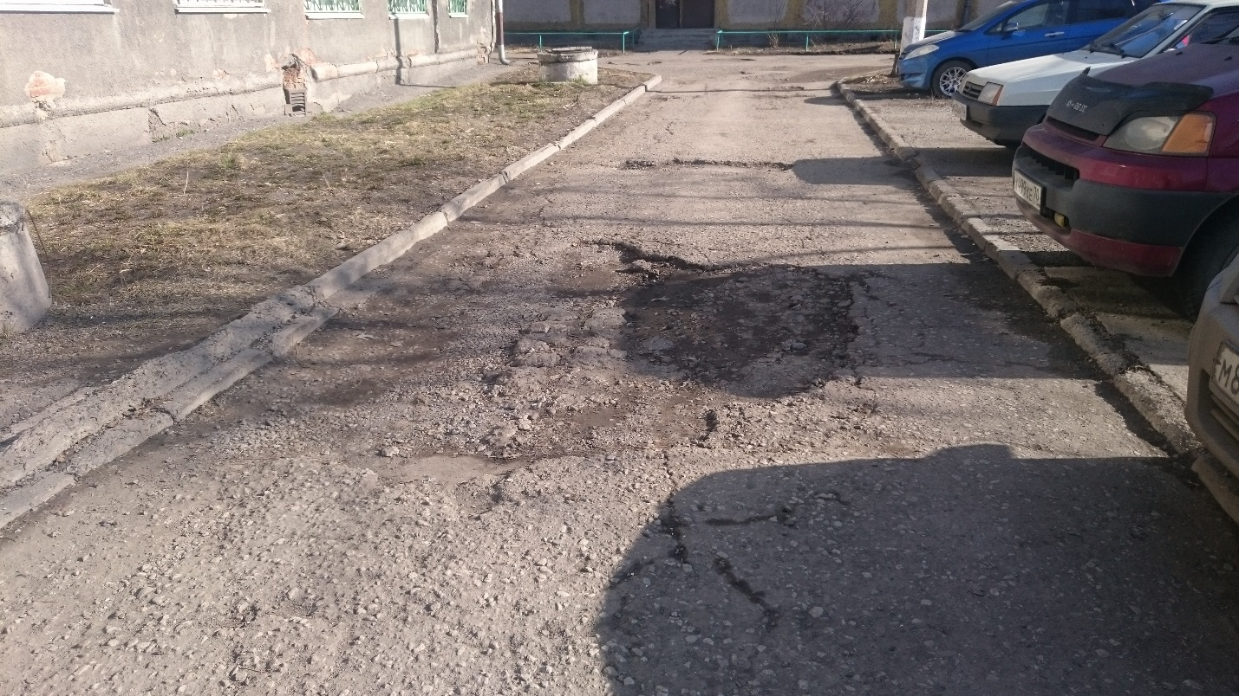

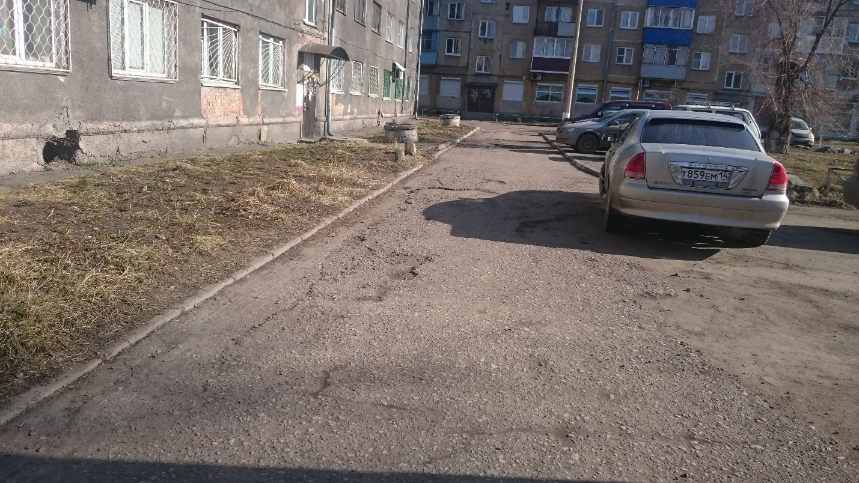

3.Проектное решение
Настоящий дизайн-проект предлагает демонтаж существующего проезда с устройством нового проезда вдоль дома с асфальтобетонным покрытием шириной 5,0 м, а также реконструкцию входов в подъезды. И устройство открытых стоянок для временного хранения легкового автотранспорта.
3.1 Открытая стоянка предназначена для временного хранения личного автотранспорта. Вместимость стоянки 35 автомобилей размеры каждого места 2,5*5,0м

Экспликация зданий сооружений
№ на плане |  | Наименование |  |  |  |  |  |  | Примечание
1 |  | Жилой дом по ул.Советской Армии 14
2 |  | Газон
3 |  | Площадка входа в подъезд жилого помещения
4 |  | Существующая автодорога
5 |  | Расширение автодороги с устройством парковочных карманов бортовым камнем
Технико-экономические показатели
№ п/п | Наименование |  |  |  |  |  |  | ед.изм. | Показатели
1 | Площадка участка в границах благоустройства |  |  |  |  |  |  | м2 | 1886
2 | Площадь строения |  |  |  |  |  |  | м2 | 1445
3 | Площадь асфальтобетонных покрытий
4 | (реконструкция/новых) |  |  |  |  |  |  | м2 | 453,6/402
5 | В том числе стоянки временного хранения автомобилей |  |  |  |  |  |  | м2 | 668
6 | Площадь входных узлов |  |  |  |  |  |  | м2 | 35
7 | Площадь газонов |  |  |  |  |  |  | м2 | 328
Ведомость объемов работ № 1
№ п/п | Наименование |  |  |  |  |  |  | ед.изм. | Показатели
 | 1. Валка деревьев
1.1 | Корчевка пней d 50см,h=0,5м |  |  |  |  |  |  | шт/м3 | 5/0,49
1.5 | Засыпка ям подкорневых щебнем d60 см,h-0,6м |  |  |  |  |  |  | шт/м3 | 5/0,8478
1.6 | Погрузка строительного мусора 0,49*0,65 |  |  |  |  |  |  | тн | 0,3185
1.7 | Перевозка строительного мусора(класс 1) |  |  |  |  |  |  | тн | 0,3185
 | 2.Разборка бортовых камней и а/бетонного покрытия
2.1 | Разборка бортовых камней БР на щебеночной основе |  |  |  |  |  |  | м.п | 162,5
2.2 | Разборкампокрытий вдоль бортовых камней а/бетонных с помощью молотков отбойных (162,5*0,1) |  |  |  |  |  |  | м3 | 8,125
2.3 | Перевозка строительного мусора(класс 1) |  |  |  |  |  |  | тн | 8,125
 | 3.Восстановление существующий проездов
3.1 | Розлив битума |  |  |  |  |  |  | тн | 0,227
3.2 | Устройство подстилающих, выравнивающих слоев основания из шлака доменного отвального сталеплавительного фр.20-40, толщиной 10см |  |  |  |  |  |  | м3 | 45,36
3.3 | Устройство покрытия из мелкозернистогоа/бетона толщиной 5см |  |  |  |  |  |  | м2 | 907,2
 | 4.Установка бортовых камней
4.1 | Устройство подстилающих и выравнивающих слоев оснований из шлака доменного отвального сталеплавильного под дорожные бордюры: фр.20-40мм толщ.15см,100 м3 материала основания(в плотном теле) (82,5*0,5*0,15) |  |  |  |  |  |  | м3 | 6
4.2 | Установка бортовых камней в т.ч. |  |  |  |  |  |  |  | 80
 | П-1У(длина 3м) |  |  |  |  |  |  | м.п | 72
 | П-5У (длина 3 м) |  |  |  |  |  |  | м.п | 8
Ведомость объемов работ № 2
№ п/п | Наименование |  |  |  |  |  |  | ед.изм. | Показатели
 | 1. Устройство новой дорожной одежды на уширениях
1.1 | Раборка земляного корыта под ушерения и парковки (402,,0*0,3*0,97) |  |  |  |  |  |  | м3 | 116,98
1.2 | Доработка грунта в ручную(402,0*0,3*0,03) |  |  |  |  |  |  | м3 | 3,618
1.3 | Погрузка грунта экскаватором(116,98+3,618)*1,75 |  |  |  |  |  |  | тн | 211,0465
1.4 | Перевозка грунта (класс груза 1) (116,98+3,618)*1,75 |  |  |  |  |  |  | тн | 211,0465
1.5 | Устройство шлакого основания фр.40-70 толщиной 23см (402*0,23) |  |  |  |  |  |  | м3 | 92,46
1.6 | Устройство покрытия из крупнозернистого а/бетона толщиной 4см |  |  |  |  |  |  | м2 | 402
1.7 | Устройство покрытия из крупнозернистого а/бетона толщиной 3см |  |  |  |  |  |  | м2 | 402
 | 2.Установка бортовых камней
2.1 | Устройство подстилающих и выравнивающих слоев из шлака доменного отвального сталеплавильного под дорожные бордюры: фр,20-40 мм толщиной 15 см(82,5*0,5*0,15) |  |  |  |  |  |  | м3 | 6,19
2.2 | Установка бортовых камней на щебеночном основание:
 | П-1У(длина 3 м) |  |  |  |  |  |  | м.п | 82,5

